Akademija tehnicko-vaspitackis strukovnih

Studija u Nisu

Aplikacija za slusanje muzike

Predmet: Klijent Server Sistemi

Mentori: Predavac:

Prof. dr. Mirko Kosanovic Milos Pantelic

Prof. Milos Kosanovic REr 17/19

Sadrzaj:

1. Uvod…………………………………………………………………………………3

2. Pokretanje aplikacije…………………………………………………………3

3. Folderska struktura..…………………………………………………………4

4. Tabela ruta………………………….……………………………………………4

5. Funkcionalnost aplikacije………….………………………………………5

6. Literatura .…………………………………………………………………..……9

1. Uvod

Projekat Jumper omogucava korisniku da se registruje ili loguje i napravi svoju listu pesma koju zeli da slusa. Koriscene tehnologije na klijentskoj strain su HTML, CSS, JS , dok na serverskoj strajeni su koriscene tehnologije mysql, NodeJS sa Express Framework-om, body-prser.

Klijetska strana se satoji od dve stranice. Prva strana omogucava korisniku da se uloguje na sajt ili ako nema nalog da ga kreira. Nakon proslaka kroz jedne od ove dve funkcije korisnik se preusmerava na web stranu u kojoj treba unositi youtube linkova kako bi kreirao svoju listu pesama. Cim se unese prvi link ta pesma se automatski pusta. Sve unete pesme su predstavljene u vidu slika koje stoje na youtube-u kao “thumbnail”. Kada se pesma zavrsi, brise se iz liste i automatski se pusta naredna.

1. Pokretanje aplikacije

Kako bi se pokrenula aplikacija potrebno je instalirati Node i MySql. Za izradu projekta koriscen je alat Wampserver64. Pomocu komande npm install se instaliraju svi paketi koji su potrebi za izradu i koriscenje ove aplikacije. Potrebno je dodati odgovarajucu bazu podataka. Baza cuva podatke o korisnicima i unutar nje se vrsi validacija funkcija log in i registration.

1. Folderska struktura

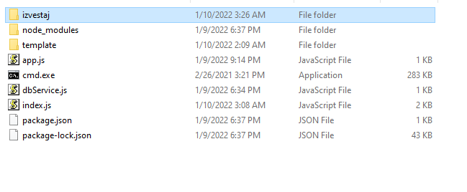

Izvesta – direktoriju u kojoj se nalazi pisana dokumntacija koja blize objasnjava projekat

node_modules – direktorijum u kome su smesteni svi moduli, nakon instaliranja, koji se koriste na serverskoj strani unutra projekta

template – direktorijum koji sadrzi html izglede stranica sajta

app.js – skrpt koji sluzi za startovanje server

dbService.js – skrip koji sadrzi sve definicije funkcija koje zahtevaju rad sa bazom

index.js – skrip koji sadrzi sve rute koje se koriste unutar aplikacije

1. Tabela ruta

|  |  |  |
| --- | --- | --- |
| Metoda | Ruta | Opis |
| GET | / | Kada pristupamo adresi vodi na pocetnu adresu sto je index.html |
| POST | /registration | Vrsi unos podataka u bazu podataka i preusmeruje korisnika na narednu stranu |
| POST | /log_in | Vrsi proveru unetih podatak unutar baza i ako je sve ispravno preusmeruje korisnika na narednu stranu |
| GET | /room1 | Vrsi redirekciju na stranu room1.html |

1. Funkcionalnost aplikacije

Prilikom pristupa pocetnoj adresi otvara se strana kao sto je naslici 1. Na njoj korisnik ima mogucnost da se prijavi ako vec poseduje nalog, ili da se registruje ako ne poseduje nalog.

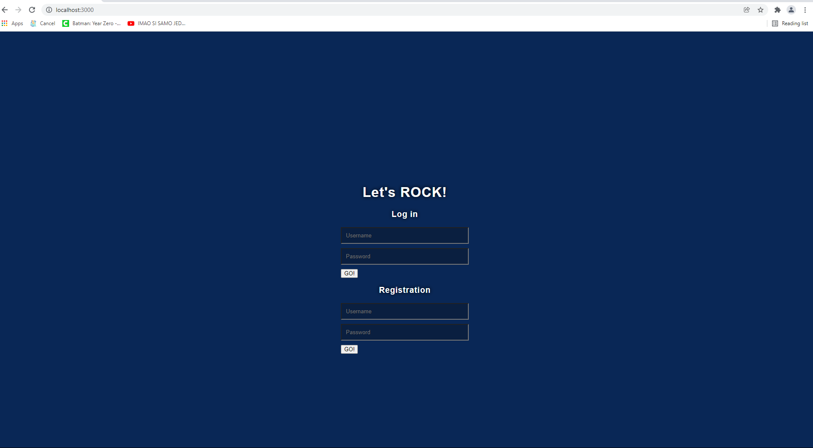

Slika 1

Pritiskom dugmeta Go! u okviru log in forme, uneti podatci se prosledjuju serveru, a potom bazi podataka radi provere validnosti podataka. Ako je neki podatak pogrese strana ce se obnoviti. U slucaju da su svi podatci regularni server ce presmeriti na rutu room1 i u konzoli ispati poruku da je korisnik sa ti imenom pristupio, dok na klijentsko strani ce biti prikazan naredna strana.

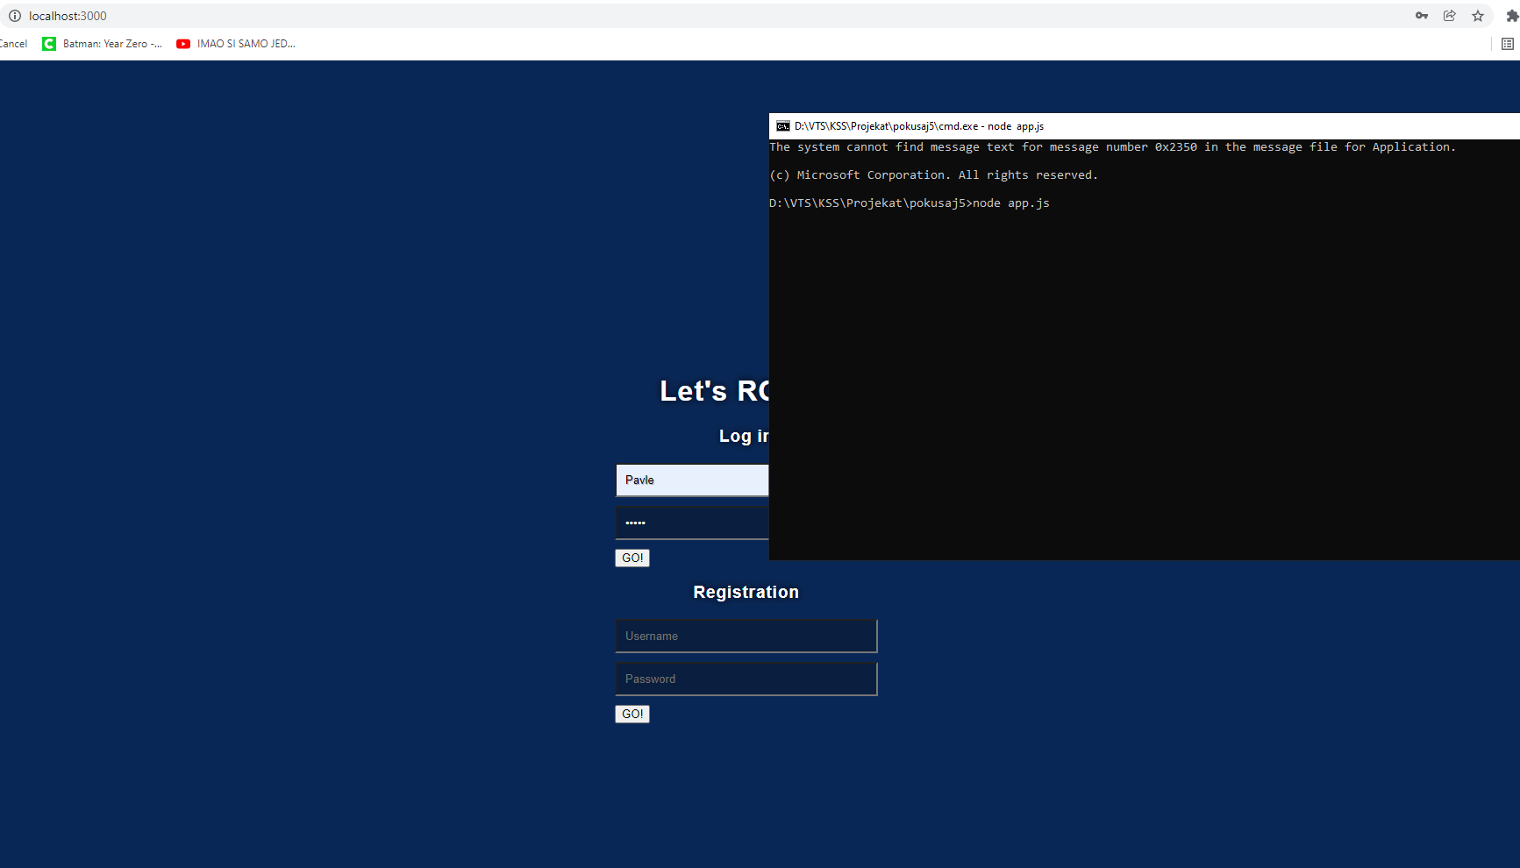

Slika 2

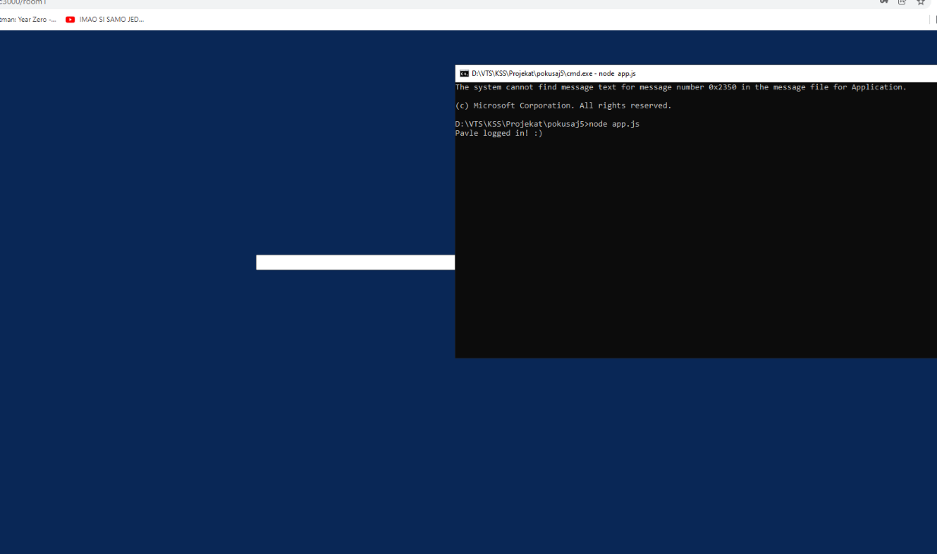

Slika 3

Pritiskom dugmeta Go! u okviru Registration forme, uneti podatci se prosledjuju serveru, a potom bazi podataka kako bi se upisaleu njoj. Potom server preusmeruje na narednu rutu i u konzoli ispsuje da je taj korisnik dodat. Klijentu se prikazuje naredna strana.

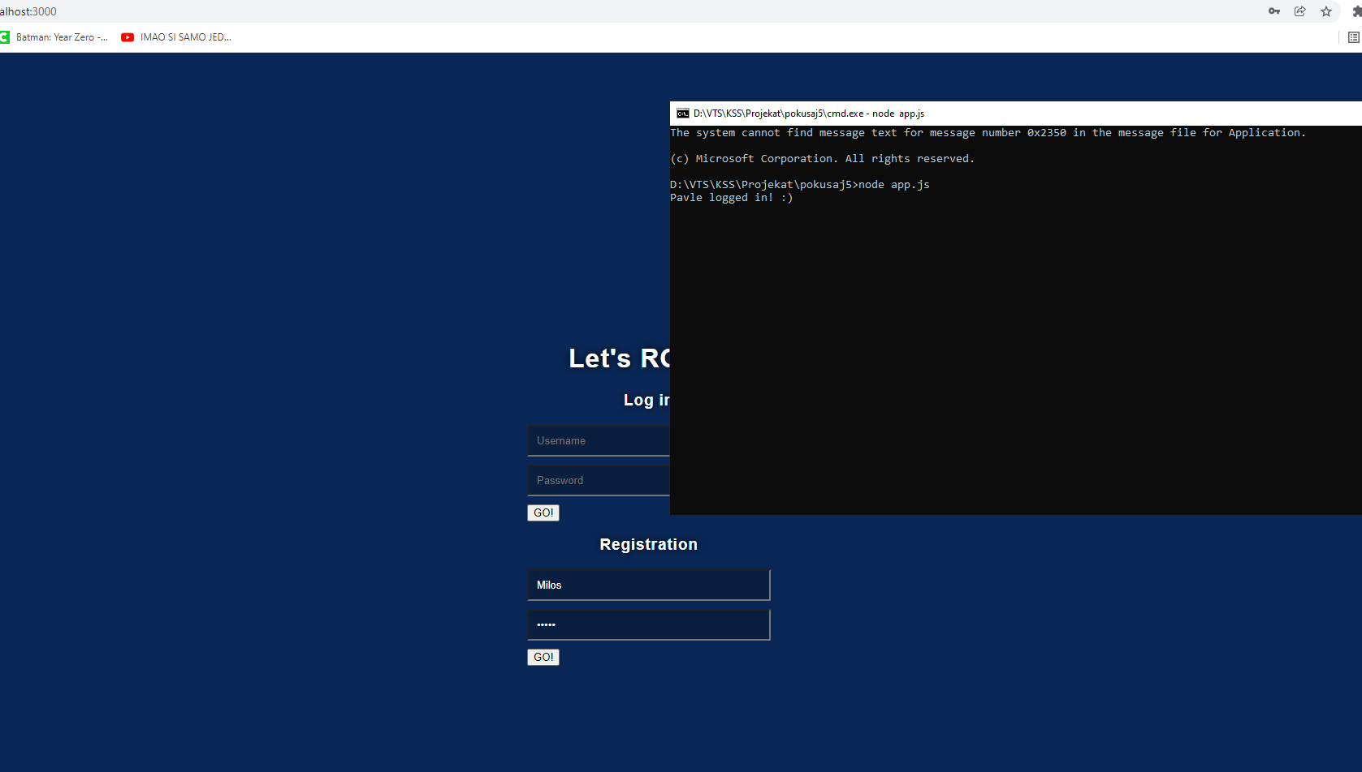

Slika 4

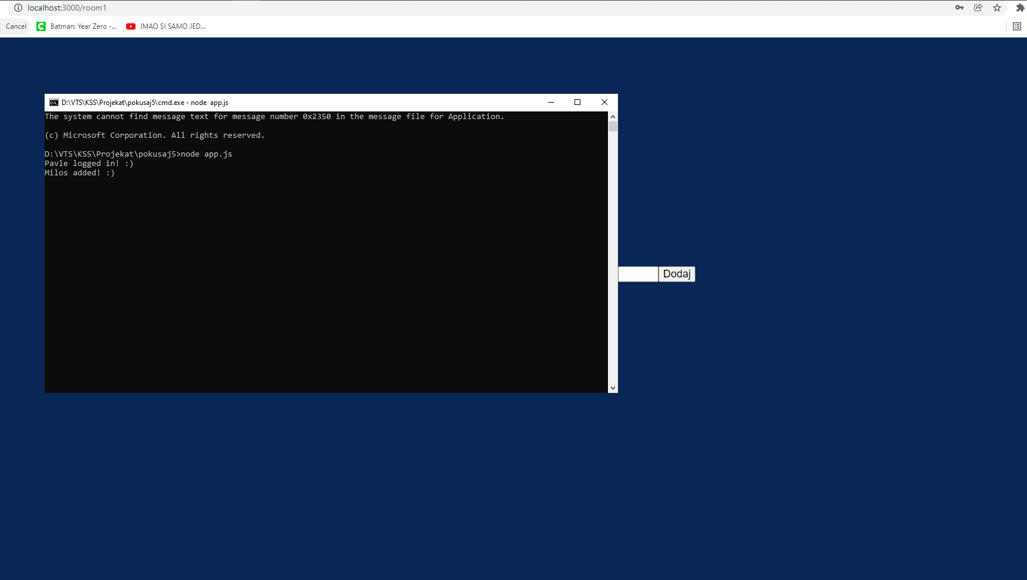

Slika 5

Sve veze(rute) na server su zastice tako da im se ne moze pristupiti bez prijavljivanja ili registracije.

Na strani room1 psotoji jedno imput polje i dugme dodaj. Kada se youtube link unese u polje i klikne dugme Dodaj, link se emituje iznad linije za unosenje, dok se ispot nje kreira slika koja je postavljena na youtube-u kao “thumbnail”. Ako se unese jos jedan link tada ce se dodati samo thumbnal pored prethodno kreiranog. I na taj nac korisnik moze videti kojim ce se redosledom emitovati pesme. Prilikom zavrsetka pesme, taj thumbnail se uklanja sa liste i na pocetno mesto doalzi naredni thumbnail i tada se on emituje.

Za izradu ovoga koriscene su javascrip metode na klijentskoj strani, kao i “Youtube API”.

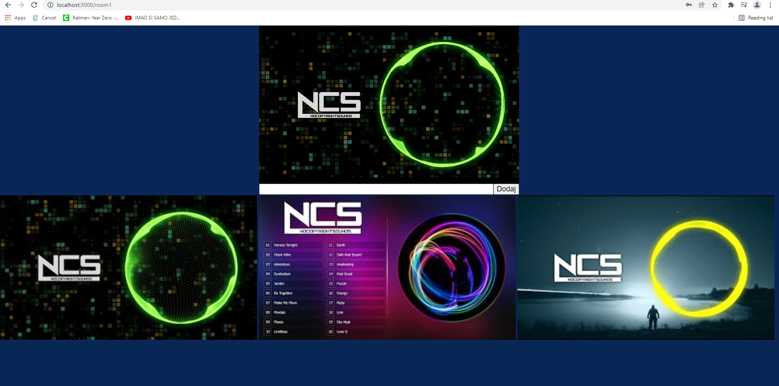

Slika 5

1. Literatura

<https://www.w3schools.com/>

<https://stackoverflow.com/>

<https://developers.google.com/youtube/iframe_api_reference>

<https://www.codegrepper.com/code-examples/javascript/>

Praktikum Klijent Server Sistemi – Miloš Kosanović, dr Mirko Kosanović